Les isométries du plan

On appelle isométrie du plan toute application du plan dans lui-même qui conserve la distance
Ainsi, si les points A’ et B’ sont les images des points A et B par une isométrie alors
A’B’ = AB.

I/ Rappels :

Voici quelques exemples des isométries :

1- Les symétries orthogonales

Définition1 :
Soit D une droite du plan. On appelle symétrie orthogonale ou symétrie d’axe D l’application du plan qui laisse tous les points de D fixes et qui à tout point A n’appartenant pas à D, associe un point A’ tel que D est la médiatrice de [AA’].
On dit que A’ est le symétrique de A par rapport à A’
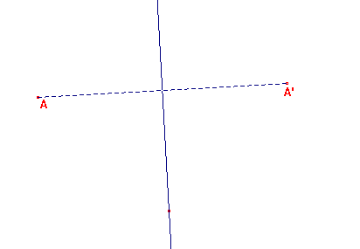
Propriétés1 :
Soit S_{D} une symétrie d’axe D. On note id_{P} l’identité du plan.
i- S_{D} ° S_{D} = id_{P} .Donc toute symétrie est une bijection du plan sur lui-même, et l’inverse de S_{D} est S_{D} lui-même.
ii- Si S_{D}(A) = A’ et S_{D}(B) = B’, alors AB = A’B’. Ainsi toute symétrie est une isométrie du plan.
iii- L’image d’un segment (respectivement, une droite, une demi droite, un cercle,un angle, etc) par une symétrie est un segment (respectivement, une droite, une demi droite, un cercle,un angle, etc)
iv- On dit qu’un point M est fixe pour S_{D} (ou invariant) si S_{D}(M) = M.
S_{D}(M) = M si et seulement si M D
v- Une droite est invariante par S_{D} si et seulement si elle est confondue avec D ou si elle est perpendiculaire à D.
vi- Toute symétrie orthogonale inverse le signe des angles orientés.

2- Les translations

Définition2 :
Soit un vecteur du plan. Pour tout point M du plan, on considère le point M’ tel que . L’application qui associe à tout point M le point M’ tel que est appelée la translation de vecteur . On la note

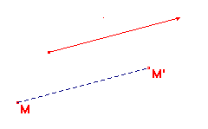
Propriétés2 :
i- est l’identité du plan.
ii- Soient A’ = (A) et B’ = (B) alors et donc A’B’=AB. Ainsi toute translation du plan est une isométrie.
iii- L’image d’un segment (respectivement, une droite, une demi droite, un cercle,un angle, etc) par une translation est un segment (respectivement, une droite, une demi droite, un cercle,un angle, etc)
iv- Une translation de vecteur non nul ne possède aucun point fixe.
v- toute droite parallèle à est globalement invariante pour la translation de vecteur
vi- ° = = = ° . Ainsi ° = id_{P}.
Donc toute translation est une bijection du plan sur lui-même, et l’inverse de est .
vii- Toute translation conserve les angles orientés.

Activité 1 :
Soit un vecteur du plan. D et D’ deux droites parallèles tel que
Soit M un point du plan. On pose M’ = S_{D}(M) et M’’ = S_{D’}(M’)
Soient O l’intersection de D et (MM’) et O’ l’intersection de D’ et (M’M’’).
1°) Montrer que
2°) En déduire que = S_{D’} ° S_{D}
3°) Que peut on conclure ?

Réponse :
1°) Il est claire que O et O’ sont les milieux respectives de [MM’] et [M’M’’] alors
2°) Pour montrer que deux applications sont identiques il suffit de montrer que l’image d’un point quelconque M est le même par les deux applications.
On a . Donc (M) = M’’
D’autre part on a S_{D’} ° S_{D}(M) = S_{D’}(M’) = M’’
Donc = S_{D’} ° S_{D}
3°) Conclusion :

Proposition 1
Toute translation de vecteur peut être obtenu en composant deux symétries orthogonales d’axes tous deux perpendiculaires à la direction de , le choix du premier axe étant arbitraire tandis que le deuxième est l’image du premier axe par rapport à la translation de vecteur

Proposition 2

Soit D et D’ deux droites parallèles. Alors S_{D’} ° S_{D} est une translation de vecteur tel que
Remarque1 :
La décomposition d’une translation en un produit de symétries orthogonales à axes parallèles n’est pas unique, elle dépend du choix d’un des deux axes, qui est arbitraire.
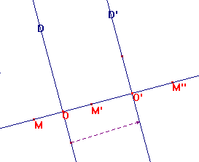

Conséquences 1:
- Soient D₁ , D₂ et D₃ trois droites perpendiculaires à une droite D. Alors il existe une droite unique D₄ perpendiculaire à D telle que S_{D1} ° S_{D2} = S_{D3} ° S_{D4}.
- Soient D₁ , D₂ et D₃ trois droites perpendiculaires à une droite D. Alors S_{D1} ° S_{D2} ° S_{D3}
Est une symétrie orthogonale d’axe perpendiculaire à D.

3-Les rotations

Définition3 :
Soit O un point et  un réel. Pour tout point M distinct de O, on associe le point M’ tel que
L’application du plan dans lui-même qui laisse fixe O et associe à tout point M O le point M’ est appelée rotation de centre O et d’angle , on la note

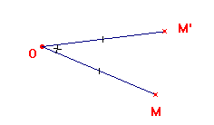

Propriétés3 :
- La rotation d’angle nul est l’identité du plan.
- r_{(O,)} ° r_{(O,)} = r_{(O,+)} = r_{(O, +)} = r_{(O,)} ° r_{(O,)} . Ainsi r_{(O,)} ° r_{(O,-)} = r_{(O,0)} = id_{P}
Donc toute rotation est une bijection du plan sur lui-même, et l’inverse de r_{(O,)} est r_{(O,-)}
- Soit r la rotation de centre O et d’angle . Notons A’ = r(A), et B’ = r(B) alors
A’B’ = AB. Ainsi toute rotation du plan est une isométrie du plan.
- L’image d’un segment (respectivement, une droite, une demi droite, un cercle,un angle, etc) par une rotation est un segment (respectivement, une droite, une demi droite, un cercle,un angle, etc).
- Si l’angle d’une rotation de centre O est non nul, alors O est le seul point fixe de cette rotation. En fait un point M est fixe si et seulement si M = O
- Toute rotation de centre O laisse invariant tout cercle centré en O.
- Toute rotation conserve les angles orientées

Activité 2
Soit r la rotation de centre O et d’angle . Notons A’ = r(A), et B’ = r(B)
Montrer que A’B’ = AB, et que
(On pourra d’abord montrer que les triangles OAB et OA’B’ sont isométriques)
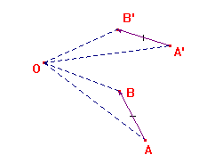
Réponse :
On a :
Alors les triangles OAB et OA’B’ sont isométriques, par suite A’B’ = AB
D’autre part
Proposition3

Soit r la rotation de centre O et d’angle .On considère les points A, B, A’ et B’
tel que A’ = r(A), et B’ = r(B). Alors A’B’ = AB, et que
Proposition4

Etant données deux segments [AB] et [A’B’] tels que A’B’ = AB, et que . Alors il existe une rotation unique r tel que A’ = r(A), et B’ = r(B).

Activité 3
Soit r la rotation de centre O et d’angle  ( est un réel non nul).
Soit D une droite passant par O et D’ son image par la rotation de centre O et d’angle
Soit M un point quelconque du plan. On pose M’ = S_{D}(M) et M’’ = S_{D’}(M’)
1°) Montrer que OM = OM’’ et que
2°) En déduire que r = S_{D’} ° S_{D}
3°) Que peut on conclure ?
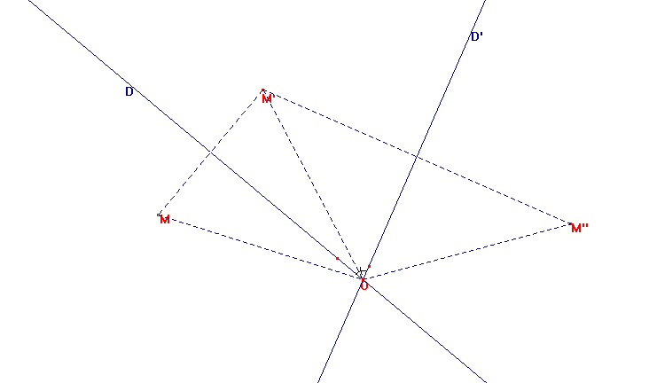
Réponse :
1°) M’ = S_{D}(M) et OD, donc OM =OM’
M’’ = S_{D’}(M’) et OD’, donc OM’’ =OM’
Donc OM = OM’’
D’autre part
2°) Pour montrer que deux applications sont identiques il suffit de montrer que l’image d’un point quelconque M est le même par les deux applications.
donc r(M) = M’’
D’autre part on a : S_{D’} ° S_{D}(M) = S_{D’}(M’) = M’’
Par suite r = S_{D’} ° S_{D}
3°) Conclusion :

Proposition 5 :

Toute rotation de centre O et d’angle  peut être obtenue en composant deux symétries orthogonales dont les axes se coupent en O et font entre eux un angle égal à (mod ), le choix du premier axe étant arbitraire.

Remarque2 :

La décomposition d’une rotation en un produit de symétries orthogonales n’est pas unique, elle dépend du choix de la première droite.

Proposition 6 :

Soient deux droites D et D’ concourantes en un point O du plan.
Alors S_{D’} ° S_{D} est une rotation de centre O et d’angle  où  est le double de l’angle orienté des deux droites D et D’ modulo.

Conséquences 2:
1- Soient D_{1,} D₂ et D₃ trois droites concourantes en O. Alors il existe une droite unique D₄ passant par O et telle que S_{D1} ° S_{D2} = S_{D3} ° S_{D4}.
- Soient D_{1,} D₂ et D₃ trois droites concourantes en O. Alors S_{D1} ° S_{D2} ° S_{D3}
Est une symétrie orthogonale passant par O.

Activité 4 :
Soit f = r_{(O,a)} , g = $t_{\vec{v}}$ et D la droite perpendiculaire à $\vec{v}$ et passant par O
1°)a/ En décomposant chacun des applications f et g en produit de symétries orthogonales de telle manière que S_{D} soit le premier facteur de g et le second facteur de f , montrer que f ° g est une rotation dont on précisera l’angle et le centre.
b/ Déterminer la nature de l’application g ° f
c/ Que peut on conclure ?
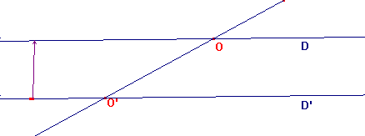
2°) Soit h = r_{(O},_{, b)}
Soit ∆ la droite passant par O, vérifiant $\left(\vec{{\text{OO}}^{'}},\vec{Δ}\right)≡\frac{a}{2}\left(Π\right)$, et ∆’ la droite passant par O’, vérifiant $\left(\vec{Δ^{'}},\vec{{\text{OO}}^{'}}\right)≡\frac{b}{2}\left(Π\right)$,
Déterminer la nature de l’application f ° h
3°) Que peut on conclure ?
Proposition7 :

.
1°) La composée d’une translation par une rotation ou d’une rotation par une translation est toujours une rotation.
2°) La composée de deux rotations est soit une rotation, soit une translation

II - Isométrie

Définition :
*Une application ϕ du plan dans lui même est appelée Isométrie si elle conserve les distances c'est à dire : si ϕ(A) = A’ et ϕ(B) = B’ alors A’B’ = AB.

Propriétés :

…
1°) Une isométrie ϕ conserve : les distances, les égalités vectorielles, le produit scalaire, le barycentre, le milieu, le parallélisme, le contact, l’orthogonalité
Activité 1

Objectif : Toute isométrie conserve le milieu.
Enoncé : 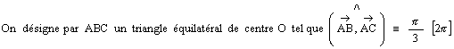
et par A’ , B’ et C’ les milieux respectifs des segments [BC] , [AC] et [AB].
Question : Montrer que l’image du segment [AB’] par la rotation R de centre O et d’angle 2π/3 est le segment [BC’].

.
2°) Une isométrie ϕ est une bijection et ϕ ⁻¹ est une isométrie

.
3°) Si une isométrie ϕ fixe trois points non alignés alors ϕ = Id_{P}

4°) Si une isométrie ϕ fixe deux points A et B alors ϕ = Id_{P} ou ϕ = S_{(AB)}.

Activité 2

Objectif : Si une isométrie ϕ fixe deux points A et B alors ϕ = Id_{P} ou ϕ = S_{(AB)}.
Enoncé : 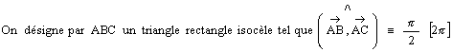
Soient I = A * B , J = A * C et K = B * C.

Soit f une isométrie qui laisse globalement invariant le triangle ABC.
Questions :
*Montrer que f(A) = A et f(K) = K.
* En déduire toutes les isométries qui laissent ABC globalement invariant.

5°) Si une isométrie ϕ fixe uniquement un point A alors ϕ est une rotation de centre A.
.
6°) Si deux isométries coïncident en trois points non alignés alors elles sont égales
7°) Toute isométrie du plan est une translation ou une rotation ou une symétrie orthogonale ou la composée d’une translation et d’une symétrie orthogonale.
8°) Si ABC et A’B’C’ sont deux triangles isométriques alors il existe une unique isométrie ϕ tel que ϕ(A) = A’, ϕ(B) = B’ et ϕ(C) = C’.

.
9°) Toute isométrie du plan est la composée d’au plus trois symétries orthogonales

10°) Décomposition d’une translation :

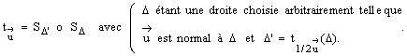
.

11°) Décomposition d’une rotation :
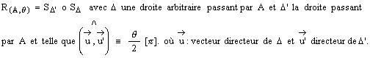

12°) Composée de deux droites
Soit Δ et Δ’ deux droites et l’isométrie ϕ = S_{Δ’} o S_{Δ} . On a :
Si Δ = Δ’ alors ϕ = Id_{P.}

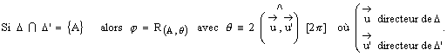

Activité 3

Objectif : Décomposition d'une rotation en deux symétries orthogonales.
Décomposition d'une translation en deux symétries orthogonales.
Nature et éléments caractéristiques de la composée de deux symétries orthogonales d'axes sécants.
Enoncé :

Questions :
Montrer que ϕ est une rotation que l’on caractérisera

Activité 4

Objectif : Nature et éléments caractéristiques de la composées de deux symétries orthogonales d'axes parallèles.
Enoncé :
Soient (D) et (D’) deux droites parallèles.
A un point de (D) et A’ son projeté orthogonal sur (D’).
B un point de (D’) et B’ son projeté orthogonal sur (D).
Questions :
*
*
QCM :

1. Si une isométrie ϕ fixe deux points A et B alors :

A
B
C

2. Deux isométries sont égales si et seulement si elles coïncident en :

A Deux points.

B Trois points non alignés.

C Trois points alignés.

3. Toute isométrie du plan peut se réduire sous la forme d'une composée d'au plus :

A Deux symétries orthogonales
.

B Trois symétries orthogonales
.

C Quatre symétries orthogonales
.

II – Déplacement

Définition d’un déplacement :
*Un déplacement transforme un repère ON direct en un repère ON direct
*Un déplacement est la composée d’un nombre pair de symétries orthogonales.
*Un déplacement conserve les mesures des angles orientés.

Angle d’un déplacement :

1°) Soit A et B deux points distincts d’images respectives A’ et B’ par un déplacement ϕ alors l’angle de ϕ est : 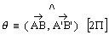

2°) Soit ϕ et ψ deux déplacements d’angles respectifs θ et α alors on a :
*ϕ o ψ est un déplacement d’angle θ + α.
*ϕ ⁻¹ est un déplacement d’angle - θ.

3°)

Position de Δ et Δ’ : | Angle : | Points Invariants : | Nature de ϕ :
Δ = Δ’ | 2 k Π / k ∈ Z | P | Id_{P}
Δ // Δ’ strictement | 2 k Π / k ∈ Z | ∅ | Translation de vecteur non nul
Δ ∩ Δ’ = {I} | θ ≠ 2 k Π | {I} | Rotation d’angle θ

Activité 5
Objectif : Nature et éléments caractéristiques d’un déplacement d’angle 2 k π. ( Cas de l'identité )
Enoncé : 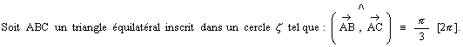
Les tangentes à ζ en A et B se coupent en E. Soit D le point diamétralement opposé à A sur ζ.
Questions :
*Déterminer f(B) puis caractériser f.
*

Activité 6
Objectif : Nature et éléments caractéristiques d’un déplacement d’angle 2 k π. ( Cas d'une translation )
Enoncé : 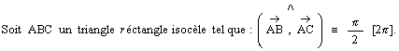
I = A * B, J = A * C et K = B * C.
Questions :

Propriétés :

1°) Si un déplacement ϕ admet deux points invariants alors ϕ = Id_{P}.

.
2°) Deux déplacements qui coïncident en deux points sont égaux

3°) Les déplacements du plan sont : L’Id_{P}, les translations et les rotations.
4°) Si AB = CD ( A ≠ B ) alors il existe un unique déplacement ϕ tel que ϕ(A) = C et ϕ(B) = D.
.
5°) La composée de deux déplacements est un déplacement

6°) Si ϕ est un déplacement alors ϕ ⁻¹ est un déplacement

Activité 7
Objectif : Si AB = CD ( A ≠ B ) alors il existe un unique déplacement ϕ tq ϕ(A) = C et ϕ(B) = D.
Détermination de l'angle d'un déplacement.
Nature et éléments caractéristiques d’un déplacement d’angle ≠ 2 k π. ( Rotation )
Un déplacement conserve les mesures des angles orientés
Angle d'une composée de deux déplacements.
Enoncé :
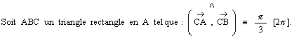
Questions :
* Montrer qu’il existe un unique déplacement f tel que f(A) = O et f(C) = B.
* Déterminer la mesure principale θ de l’angle de f.
* Déterminer la nature et les éléments caractéristiques de f. ( On note I le centre de f )
* 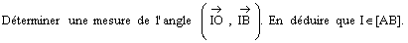
* On pose g = R o f. Préciser g(A) puis caractériser g.

Décomposition des déplacements :
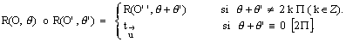

QCM

4. L'angle θ d'un déplacement ϕ tel que ϕ(A) = A' , ϕ(B) = B' est :

A - 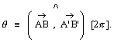

B - 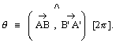

C - 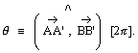

5. Un déplacement d'angle 2 k π ( k ∈ Z ) est :

A - Une translation de vecteur non nul.

B - L'Id.

C - Une translation de vecteur non nul ou l'Id.

6. Il existe un unique déplacement qui envoie A sur C et B sur D si :

A -

B -

C -

III – Antidéplacement

Définition d’un antidéplacement :

*Un antidéplacement transforme un repère ON direct en un repère ON indirect.
*Un antidéplacement est la composée d’un nombre impair de symétries orthogonales.
*Un antidéplacement change les mesures des angles orientés en leurs opposées.
Activité 8 :
Objectif : Un antidéplacement change les mesures des angles orientés en leurs opposées.
Enoncé : 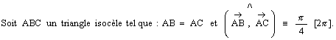
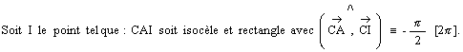
Questions :
* Montrer qu'il existe une unique rotation f tel que f(A) = I et f(B) = C.
* Construire son centre O.
* Quelle est la nature de OBAC.

Propriétés :

1°) Un antidéplacement qui admet un point invariant est une symétrie orthogonale d’axe passant par ce point.

.
2°) La composée de deux antidéplacements est un déplacement

.
3°) La composée d’un déplacement et d’un antidéplacement est un antidéplacement

4°)Si ϕ est un antidéplacement alors ϕ ⁻¹ est un antidéplacement.

5°) Si AB = CD (A ≠ B ) alors il existe un unique antidéplacement ϕ tel que ϕ(A) = C et ϕ(B) = D.

6°) Une isométrie ϕ est un antidéplacement si et seulement si ϕ est la composée d’une translation et d’une symétrie orthogonale.

7°)
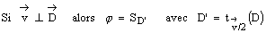
Si non ϕ n’a pas de points invariants et ϕ peut s’écrire sous la forme réduite :
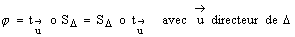(cette composée est appelée symétrie glissante).

8°) Soit ϕ une symétrie glissante d’axe Δ, on a : ϕ(M) = M’ ⇒ M * M’ ∈ Δ.

Activité 9

Objectif : Si AB = CD ( A ≠ B ) alors il existe un unique antidéplacement ϕ tel que ϕ(A) = C et
ϕ(B) = D.
Nature et forme réduite d'une symétrie glissante connaissant deux points distincts et leurs images.

Enoncé :
Questions :
* Montrer qu’il existe un unique antidéplacement f tel que f(A) = O et f(C) = B.
* Montrer que f est une symétrie glissante
* Déterminer la forme réduite de f.

9°) 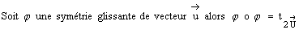
Activité 10
Objectif : Nature et forme réduite d'une symétrie glissante f connaissant un point et son image par f o f.
Enoncé : 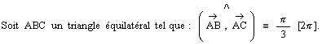
Questions :
* Déterminer f(B) et f(C). En déduire que f est une symétrie glissante.
* Trouver la forme réduite de f.

QCM

7. Indiquer la vraie propriété :

A - La composée de deux déplacements est un antidéplacement
.

B - La composée de deux antidéplacements est un déplacement
.

C - La composée d'un déplacement et d'un antidéplacement est un déplacement
.

8. Un antidéplacement est la composée :

 |  | A |  | de deux symétries orthogonales.
 |  | B |  | d'une translation et d'une rotation.
 |  | C |  | d'une translation et d'une symétrie orthogonale.

9. Un antidéplacement qui admet un point fixe est une :

 |  | A |  | Symétrie glissante.
 |  | B |  | Symétrie orthogonale.
 |  | C |  | Autre chose.

10. Le vecteur et l'axe d'une symétrie glissante sont tels que :

 |  | A |  | Le vecteur est parallèle à l'axe.
 |  | B |  | Le vecteur est orthogonal à l'axe.
 |  | C |  | Le vecteur est ni parallèle ni orthogonal à l'axe.

Correction : Activité n°1
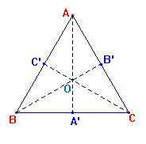

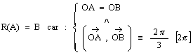

R isométrie donc conserve le milieu :
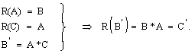

Correction : Activité n°2

1°) 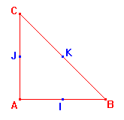
Donc f(A) = A.

2°) Γ est l’ensemble des isométries qui laissent globalement invariant le triangle ABC.
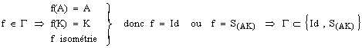

Correction : Activité n°3

* Pour la rotation le premier axe de la décomposition est choisi arbitrairement à condition qu’il passe par le centre O. 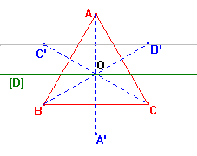

Pour la translation le premier axe est aussi choisi arbitrairement à condition qu’il soit perpendiculaire à la direction du vecteur.

L’axe (D) est donc le bon choix car il satisfait les deux conditions ensemble. On aura donc :

* Décomposition de la rotation R :
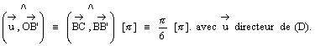

* Décomposition de la translation t :

* Nature de la composée ϕ de deux symétries orthogonales d'axes sécants :
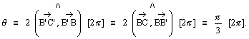

Correction : Activité n°4
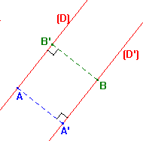

* Nature des composées :
sont des translations.

* Eléments carractéristiques :

Correction : Activité n°5

* f(B) = ? 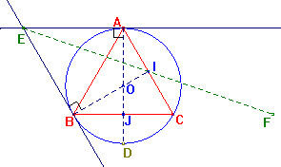
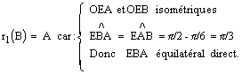

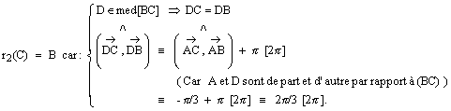

* Nature et éléments caractéristiques de f :

* Déduction :

Correction : Activité n°6

* f(B) = ? 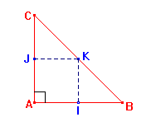

* Nature et éléments caractéristiques de f :

Correction : Activité n°7

* Existence du déplacement f : 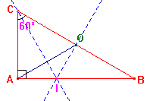
AC ≠ 0.
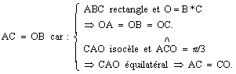

Donc il existe un unique déplacement f tel que f(A) = O et f(C) = B.

* Mesure principale de θ l’angle du déplacement f :
L’angle d’un déplacement est l’angle entre un vecteur et son image.
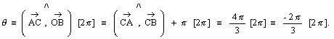
Donc f est un déplacement d'angle -2π/3.

* Nature et éléments caractéristiques de f :
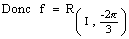
* f conserve les mesures des angles orientés :
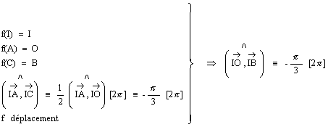
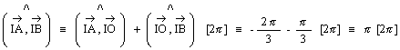
Donc I, A et B sont alignés.

* Nature et éléments caractéristiques de g :

Correction : Activité n°8

* Existence de f ? 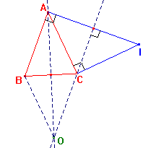
AB ≠ 0 et AB = AC = CI donc il existe un unique déplacement f tel que f(A) = I et f(B) = C.
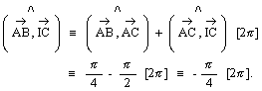

* Nature de OBAC ?
OBAC est un losange car :
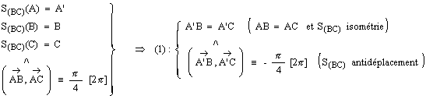
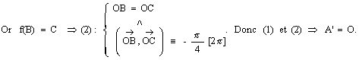

Correction : Activité n°9

* Existence et unicité de l'antidéplacement f ? 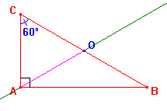
AC ≠ 0.

Donc il existe un unique antidéplacement f tel que f(A) = O et f(C) = B.

* f symétrie glissante ?
f antidéplacement. Supposons que f est une symétrie orthogonale
Donc f est une symétrie glissante.
* Forme réduite de f ?
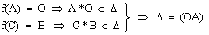
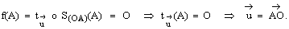

Correction : Activité n°10

* f symétrie glissante ? 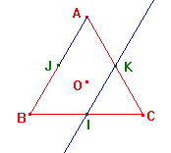
f est la composée d’un antidéplacement (S) et d’un déplacement (R) donc f est un antidéplacement.
Supposons que f est une symétrie orthogonale ⇒
f o f = Id impossible car f o f(B) = A.
Donc f est une symétrie glissante.

* Forme réduite de f ?

